ЛЕКЦІЯ: ОПОДАТКУВАННЯ ПІДПРИЄМСТВ В УКРАЇНІ

ПЛАН

1. Історія розвитку податкової системи
2. Поняття і значення податків
3. Види податків
4. Методи нарахування та утримання податків
5. Спрощена система оподаткування

Поняття, що розглядаються:

Податок (англ. tax) - це обов'язковий внесок до бюджету відповідного рівня або державного цільового фонду, який здійснюється платниками у порядку та на умовах, що визначаються законами України про оподаткування.

Податкова система (англ. taxation system) - це врегульована нормами права сукупність податків, що стягуються на території держави, а також форми і методи їх побудови.

Платники податку (англ. tax-payers) - юридичні особи, їх філії, відділення, інші відокремлені підрозділи, що не мають статусу юридичної особи, а також фізичні особи, на яких згідно із законом покладено обов'язок утримувати та/або сплачувати податки і збори (обов'язкові платежі), пеню і штрафні санкції.

Прямі податки (англ. direct taxes) - це платежі, що встановлюються безпосередньо на майно або доход платника.

Непрямі податки (англ. indirect taxes) - це платежі, що включаються до ціни певних товарів і стягуються зі споживачів цих товарів при їх продажу.

Державні податки (англ. state taxes) - це платежі, що встановлюються і стягуються центральними органами державної влади та управління і надходять, в основному, до державного бюджету.

Місцеві податки (англ. local taxes) - це платежі, що встановлюються і стягуються місцевими органами влади в місцеві бюджети.

Прогресивні податки (англ. graduated taxes) - це податки, ставка яких при підвищенні доходу теж зростає.

Пропорційні податки (англ. proportional taxes) - це податки, які стягуються за єдиною ставкою при будь-якому розмірі доходу.

**1.** Історія розвитку податкової системи

Відношення до сплати податків навіть у добропорядних громадян приблизно таке, як до лікування зубів. При цьому вони не враховують той факт, що саме за рахунок податків поповнюється державний бюджет, з якого фінансуються і утримуються органи державної влади, соціальні програми (освіта, охорона здоров'я, соціальна підтримка, пенсійне забезпечення тощо), і здійснюються заходи зі стимулювання розвитку економіки, забезпечення національної безпеки. Тому податки - це один з найважливіших важелів впливу держави на економіку країни.

У світі цікавого. Про те, що держава не може обійтися без податків, свідчить цікавий історичний факт. Під час Французької буржуазної революції багато осіб, що збирали податки загинуло. А оскільки джерелом початкового накопичення капіталу був саме відкуп, то руйнування цієї системи призвело до того, що економіка Франції опинилася далеко позаду порівняно з іншими країнами.

Історія розвитку податкової системи своїм корінням сягає сивої давнини та є невід'ємною складовою історії розвитку людського суспільства.

Коли і де з'явилися перші податки, - достовірно невідомо. Можливо, першим податком була згадувана в Біблії десятина, про яку Бог говорить Мойсею на горі Сінай. Також у давнину існували жертвоприношення, які були неписаним законом для всіх і перетворювалися на примусові збори. Такі податки існували у Стародавньому Єгипті та Греції. Якщо ж вірити історичним даним, то першу податкову систему було створено ще в II тисячолітті до н.е. на острові Кріт.

У Київській Русі найдавнішою формою оподаткування була данина, вперше запроваджена князями Ігорем і Олегом, яка встановлювалася залежно від конкретних історичних умов у вигляді контрибуції, прямого державного податку або феодальної ренти.

За часів правління княгині Ольги вперше було створено постійні пункти -погости, де відбувалося стягнення і нагромадження данини. Данина існувала у вигляді "повозу" та "полюддя". "Повозом" її називали у випадку, якщо данину привозили до Києва платники, "полюддя" - у випадку, якщо князівські дружини самі їздили за нею. Крім того, існували й інші податки: "перевіз" - за переїзд через річку, "гостинна" - за право мати склади різного краму, "торгова" - за право влаштовувати ринки, "вага" і "міра" - за зважування та вимірювання товарів та інші.

Під час татаромонгольської навали основним податком стала данина та "вихід", який встановлювався на кожну особу чоловічої статі та на худобу. "Вихід" був дуже високий. Крім того, існувала ще данина "ям" - це зобов'язання надавати підводи ординським чиновникам, утримувати послів Орди. Практично всі податки надходили тільки Орді.

"Вихід" було скасовано наприкінці XV ст., що призвело до відродження фінансової системи на території тогочасних українських земель. Були запроваджені такі податки: "данні" із селян і посадових осіб, "ямські", "пищальні" - за виготовлення гармат (пищалей), збори за міську справу (будівництво укріплень). За часів Великого Литовського князівства (XIV-XVI ст.) українські селяни мали сплачувати загальнодержавний щорічний податок - "серебщину", а також виконувати деякі державні повинності. У той період, крім держави та князя, з'явився ще один збирач податків -церква, на користь якої селянам потрібно було сплачувати десятину.

У XV-XVI ст. для України були новим історичним етапом - в той час відбулося утворення козацької держави. Паралельно значно підвищилося оподаткування торговельної діяльності, а також горілчаного промислу, виробництва дьогтю і вирощування тютюну.

Для розрахунку податків складалося "сопше" письмо, яке передбачало вимірювання земельних ділянок і переведення їх в умовні сохи. Соха як одиниця вимірювання проіснувала до 1679 р.

У Росії також було введено податок на дим із труби, що змусило селян палити хатини "по-чорному", тобто виводити дим не через труби, а через вікна і просто їх не будувати; податок на бороду - тим більший, чим вона довша, було введено Петром І, для того щоб змусити бояр виглядати по-європейськи.

Після укладання Переяславської угоди у 1654 р. правобережна Україна ввійшла до складу Росії. З того часу і аж до 1991 р. податкова система України розвивалася паралельно з російською.

З прийняттям незалежності у серпні 1991 у нашій державі почала формуватися незалежна податкова система. Цьому сприяв розроблений та затверджений ряд законів, до яких можна віднести Закони України "Про систему оподаткування", "Про Державну податкову службу в Україні", "Про акцизний збір", "Про податок на додану вартість", "Про державний бюджет", "Про податок з доходів фізичних осіб" тощо.

2. Поняття і значення податків

За кілька століть існування держави її функції суттєво розширились. Сучасні держави витрачають зібрані податки на утримання не тільки державних органів правління, а й на охорону здоров’я, освіту, розвиток культури, захист навколишнього середовища, підтримку найбідніших громадян.

Податок (англ. tax) - це обов'язковий внесок до бюджету відповідного рівня або державного цільового фонду, який здійснюється платниками у порядку та на умовах, що визначаються законами України про оподаткування.

***Важливо!!!*** *Податки є, по суті, головним засобом формування бюджету держави. За допомогою податків забезпечується близько 90% надходжень у центральний державний бюджет і більше 70%-у місцевий. Це джерело, що забезпечує існування бюджетної сфери суспільства, цілої армії наших громадян – лікарів, вчителів, науковців, діячів культури і мистецтва, пенсіонерів, малозабезпечених, а також студентів. Повнота сплати податків визначає долю не тільки цих людей, а й усієї економіки. Бо чим більшу стипендію отримає студент, тим більше грошей повернеться туди, звідки прийшли податки, тобто в економіку.*

Суб'єктами податкових правовідносин виступають держава, платники податку (або суб'єкти оподаткування - юридичні та фізичні особи, які за законом зобов'язані сплачувати податок), а також податковий орган (в Україні ним є Державна фіскальна служба) (рис. 2.1).

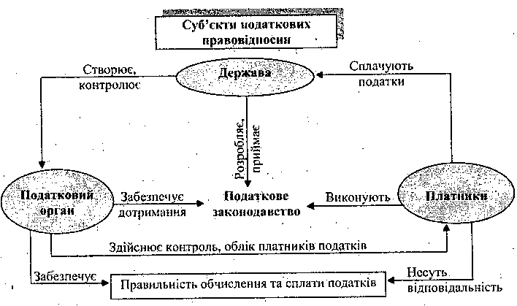

Рис. 2.1. Суб'єкти податкових правовідносин

Уряд кожної країни законодавчо встановлює ряд законів, що визначають, які податки, у якому розмірі та у якій формі повинні стягуватися з підприємств, організацій і громадян. Цей перелік законів представляє податкове законодавство держави. Податки, що діють на території тієї чи іншої держави, формують її податкову систему.

**Податкова система** - це сукупність податків, зборів, інших обов`язкових платежів і внесків до бюджету і державних цільових фондів, які діють у встановленому законом порядку.

***Податки***(відповідають на запитання “для чого”) встановлюються для утримання державних структур (законодавчої, виконавчої та судової влади), виконання ними функцій держави – управління, оборони, соціальної та економічної та задоволення інших загальносуспільних потреб.

***Збори*** (відповідають на запитання “за що”) встановлюються за використання суб’єктом господарювання певних ресурсів, які створюють йому доход.

***Платежі***(відповідають на запитання “на що”) передбачаються на покриття певних витрат, які виникають при використанні ресурсів суб’єктом господарювання.

***Внески***(відповідають на запитання “від чого”) передбачають відрахування частини майна суб’єкта господарювання при здійсненні окремих господарських операцій.

Ефективність господарського механізму багато в чому залежить від чітко діючої системи оподатковування. У ринковій економіці податки виконують цілий ряд функцій.

*Функції податків*:

* *Регулююча*. Податки – це один з тих фінансових важелів, що ними керує ринкова економіка. Маневруючи податковими пільгами та ставками, змінюючи умови оподатковування, вводячи одні та відміняючи інші податки, держава створює умови для прискореного розвитку визначених галузей виробництв та рішення соціальних задач.
* *Стимулююча*. Щоб сприяти технічному прогресу, збільшенню числа робочих місць та розширенню виробництва, держава прагне або звільнити вкладення у ці сфери від оподатковування, або надати пільги.
* *Розподільна*. За допомогою податків у державному бюджеті концентруються засоби, що йдуть потім на найважливіші державні потреби. При цьому перерозподілі засобів пріоритети вибирає держава. Саме вона може, наприклад, направити значні [гроші](http://dl.kpt.sumdu.edu.ua/mod/glossary/showentry.php?eid=582&displayformat=dictionary) на соціальні потреби (підтримку пенсіонерів і малозабезпечених), на екологію, на сільське господарство та таке інше.
* *Фіскальна*. Це - вилучення частини прибутків підприємств і громадян на утримання державного апарату, невиробничі сфери та оборону країни.

Кожний податок має ***обов`язкові елементи***. До них відносяться:

* ***Об’єкт оподаткування*** – предмет, який підлягає оподаткуванню (доход, прибуток , майно, товари, природні ресурси).
* ***Суб’єкт оподаткування або платник податків* –**фізична або юридична особа, котра згідно закону зобов’язана сплачувати податки.
* ***Джерело податку***– доход суб’єкта (заробітна плата, податок), з якого сплачується податок.
* ***Податкова ставка***– величина податку на одиницю оподаткування ([грошова одиниця](http://dl.kpt.sumdu.edu.ua/mod/glossary/showentry.php?eid=583&displayformat=dictionary) доходу, одиниця земельної площі і т.п.).
* ***Податкові пільги***(неоподатковуванний мінімальний рівень доходу; податкові знижки; виключення з оподатковуваного доходу деяких витрат платників податків; повернення раніше стягнутих податків; повне звільнення від сплати податків).

У світі цікавого. За часів англійського короля Генріха ІІ об'єктом оподаткування було вбивство. Цей податок сплачував землевласник, в межах володінь якого здійснювалося вбивство, яке не вдавалося розкрити протягом шести місяців.

Прикладом прояву регулюючої функції податків є проведення політики з підтримки вітчизняного виробника. Наприклад, стягнення податку з товарів, які ввозяться у країну, призведемо зростання ціни на ці товари па вітчизняному ринку. Відповідно, при придбанні товарів населення держави надаватиме перевагу продукції вітчизняного виробництва, ціна якої буде меншою в порівнянні з ціною па аналогічну продукцію іноземного виробника.

Стимулююча функція полягає у тому, що, надаючи пільги з оподаткування або звільняючи певних виробників від оподаткування, держава стимулює розвиток технологічного прогресу, інвестиційної діяльності в базові галузі економіки, сприяє збільшенню кількості робочих місць, розширенню виробництва.

У світі цікавого. У XI ст. у Франції існувала повинність за шлюб із особою, яка була не підлеглою даному сеньйору (формар'яж), її розмір був фіксований. Знаючи про існування такої повинності, особи за можливості вибору надавали перевагу такому шлюбу, за який податок сплачувати було не потрібно.

Використовуючи податкові пільги, держава здійснює соціальні та економічні функції, заохочуючи благодійність, милосердя, захищаючи малозабезпечені верстви населення. У такому випадку податки стають стимулом до праці, до природоохоронної діяльності тощо. Податкові пільги можуть мати, наприклад, навчальні заклади, лікарні, театри, а також інваліди, пенсіонери.

У світі цікавого. У Римській імперії для сприяння становленню інституту сім'ї було проведено кампанію проти безшлюбності. За законом про шлюб чоловіки віком від 25 до 60 років і жінки від 20 до 50 років повинні були бути одруженими. Ті, хто порушував цю статтю закону, позбавлялися права вільно передавати своє майно за заповітом, незаміжні жінки, крім того, сплачувані податок у розмірі І % вартості їх майна. Ці обмеження скасовувалися з моменту вступу до шлюбу, а народження кожної дитини надавало батькам нові пільги.

У деяких випадках законодавство повністю звільняє певні категорії платників від сплати певних податків. Наприклад, новостворені підприємства в окремих державах на декілька років звільняються від оподаткування. Це, у свою чергу, стимулює юридичних осіб до створення нових підприємств, а фізичних - до відкриття власної справи, що сприяє розвитку підприємництва.

Розподільча функція проявляється у можливості перерозподілу національного доходу на користь тих чи інших верств населення. При цьому, при перерозподілі коштів пріоритети обирає сама держава, спрямовуючи, наприклад, значні кошти на соціальні потреби (підтримку пенсіонерів і малозабезпечених громадян), екологію, сільське господарство або використовуючи на інші цілі.

Розглянемо це на прикладі. Всі працюючі громадяни сплачують до казни держави податок, розмір якого залежить від розміру їх доходу. Отримані кошти держава спрямовує на підтримку пенсіонерів і виплату їм пенсій. Отже, виплачуючи пенсіонерам пенсію, вона розподіляє дохід на їх користь. З іншого боку, кожен працездатний громадянин, який протягом свого життя здійснює внески до Пенсійного фонду, може розраховувати в старості на допомогу держави - пенсію.

З історії. В Єгипті у І ст. до н.е.. щоб розподілити використання придатних і непридатних земельних ділянок, було запроваджено повинність, згідно з якою непридатні для корисного використання ділянки землі примушували орендувати. За оброблення цих ділянок, як і за сплату податків, відповідала вся сільська громада. Якщо податки не були сплачені, то винуватці, їх родичі й односельчани піддавалися тортурам і переслідуванням.

Існують такі країни, де податковий клімат дуже м'який. Вони навіть занесені до книги рекордів Гіннесса: Бахрейн, Бруней, Катар, Кувейт. Оподаткування там є символічним або взагалі відсутнє. Тому багато фірм реєструють на території цих країн свої філії, що дає їм змогу легально зекономити значні суми грошових коштів. На цьому принципі будується бізнес, який називається офшорним.

Справжніми центрами офшорного бізнесу є малі країни - Люксембург, Багамські та Бермудські острови, які за рахунок цього поповнюють свій бюджет. Найбільших успіхів у цьому досягли уряди маленьких Кайманових островів, які знаходяться в Карибському морі. На 259 квадратних кілометрів їх площі та 25 тисяч жителів припадає 533 офшорних банки (6 банків на І квадратний кілометр), які постійно здійснюють грошові внески до казни та забезпечують робочими місцями місцеве населення.

3. Види податків

Історія розвитку людського суспільства свідчить, що на різних етапах існували різні податки. З метою їх систематизації усі податки узагальнені у групи за певними класифікаційними ознаками (рис. 3.1).

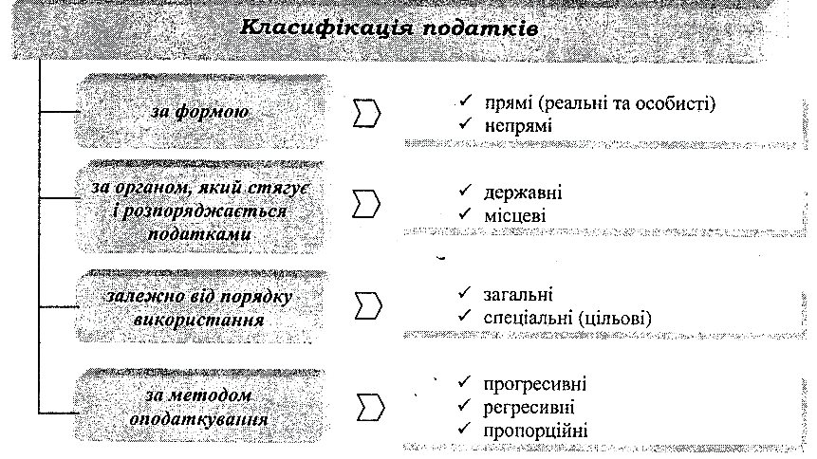

*Рис. 3.1. Види податків*

За формою податки поділяють на ***прямі та непрямі***. Цей поділ залежить від об'єкта оподаткування, а також від взаємовідносин платника та держави.

Прямі податки - це платежі, що встановлюються безпосередньо на доходи (заробітну плату, прибуток, відсотки) або майно платника податку (землю, будівлі, цінні папери). Вони бувають реальними та особистими.

До реальних відносяться податки на окремі види доходу або об'єкти майна: землю, будинок, промислове підприємство тощо. При реальному оподаткуванні податок стягується без урахування фактичних доходів, виходячи з зовнішніх ознак. Такими зовнішніми ознаками при нарахуванні реальних податків служать, наприклад, площа земельної ділянки, кількість квартир у будинку, кількість працюючих тощо.

До особистих податків відносяться податки на доходи фізичних і юридичних осіб, податок на майно тощо. В основу особистого оподаткування покладена величина доходу, що одержується платником податку. До них належать податок з доходів громадян, податок на прибуток підприємств, податок на спадщину та дарування.

У світі цікавого. У Флоренції XIV століття, окрім таких прямих податків, як дорожні, берегові збори, складське та ринкове мито, існував, наприклад, такий екзотичний податок, як "вітринний", який сплачували власники магазинів, майстерень. Цей податок пов'язаний з тим, що коли влітку було дуже гаряче, вітрину затіняли занавіскою. За це також потрібно було сплачувати податок. Прагнення ухилитися від сплати "вітринного" податку призвело до пошуків виразних архітектурних деталей, здатних повідомити, які товари і послуги можна отримати у цьому будинку (ножиці та голка показували, що у цьому магазині можна придбати або замовити одяг, чаша зі змією-ліки, черевики - взуття тощо).

Прямі податки фактично складають основу оподаткування, але ще більшу роль у формуванні державного бюджету відіграють непрямі податки.

У світі цікавого. У різні періоди податками обкладалися земля, насадження, нерухомість, коштовності, худоба та раби. Це були об'єкти прямого оподаткування. Але в давнину існували й непрямі податки, наприклад, податок з обороту, податок зі спадщини. Податок з обороту мав загальну ставку 1 %, за торгівлю рабами він складав 4%, а за визволення рабів -5%.

До непрямих відносяться податки, що закладені у вигляді надбавки до ціни товару. Непрямі податки перераховуються до бюджету підприємствами-виробниками або власниками, але фактично вони сплачуються споживачами під час придбання товарів. Прикладами таких податків є податок на додану вартість (ПДВ), мито і акциз.

**Податок на додану вартість (ПДВ)** - це державний непрямий податок, який включається до ціни товару та сплачується за рахунок виручки незалежно від результатів діяльності підприємства. Він є основним джерелом поповнення Державного бюджету України.

З історії. Вперше податок на додану вартість було запроваджено в 1960 р. у республіці Кот-Д’Івуар, у 1967 р. - у Данії, в 1968 р. - у ФРН та Франції наприкінці 90-х років XX ст. він був поширений більше ніж у 47 країнах, а в Україні введений у 1992 р.

При продажу товару підприємство закладає в його ціну суму податку ira додану вартість. Після того, як покупець придбає товар, а кошти від продажу надійдуть на підприємство, одержаний дохід буде зменшено на суму податку, а саму суму податку на додану вартість буде сплачено до бюджету (рис. 3.2).

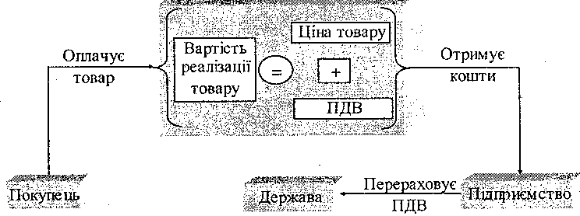

Рис. 3.2. Схема порядку сплати ПДВ до бюджету

Ставка податку на додану вартість у різних країнах неоднакова.

***Мито*** - це непрямий податок на імпортні, експортні і транзитні товари, тобто такі, які пересікають кордони країни. Сплачується всіма, хто здійснює зовнішньоекономічні операції.

***Акцизний збір*** – це податок на високорентабельні та монопольні товари (продукцію, роботи, послуги), що включається до їх ціни.

Акцизний збір на алкогольні вироби та тютюнові вироби здійснюється через придбання марок акцизного збору.

Акцизний збір, крім надходжень до бюджету, дає змогу:

а) обмежувати споживання деяких товарів, зокрема алкогольних та тютюнових виробів;

б) залучити до оподаткування кошти заможніших верств населення при придбанні ними предметів розкоші;

в) захистити вітчизняних виробників відповідної продукції від конкуренції з імпортними товарами;

г) збільшити податкові надходження за рахунок доходів високо рентабельних суб’єктів господарювання;

д) регулювати споживчий ринок.

Акцизний збір оплачується покупцями, а сплачується до бюджету продавцями товарів.

У світі цікавого. Офіційно виготовлення та продаж будь-якого варення в Росії у XIX ст. вважалося кондитерським ремеслом. Щороку ремісник-кондитер мав сплачувати місту 75 карбованців акцизного збору. Однак, на практиці виробники варення не вважали себе справжніми кондитерами. У 1835 р. міська дума під час перевірки виявила 12 господарів, які займалися "незаконним" виготовленням варення, й зобов'язала їх придбати відповідне свідоцтво та сплатити акциз. Однак протягом семи років шестеро з них все одно не сплачували акциз, мотивуючи це тим, що їх промисел "жодним чином не належить до кондитерських закладів, де, окрім різних цукерок, продають шоколад, каву та різний лікер, горілку й вино".

Залежно від органу, що стягує податок і розпоряджається коштами від оподаткування, податки поділяють на ***державні та місцеві***.

Державні податки - це платежі, що встановлюються і стягуються центральними органами державної влади та управління надходять в основному до державного бюджету. Стягнення таких податків є обов'язковим на всій території України. Прикладом є вже згадувані нами такі податки, як податок з доходу фізичних осіб, ПДВ, військовий збір, акциз.

Місцеві - це податки, що встановлюються і стягуються місцевими органами влади та перераховуються до місцевих бюджетів. Такими є податок з реклами, комунальний податок тощо. Податок з реклами сплачується з усіх видів оголошень і повідомлень, які передають інформацію з комерційною метою за допомогою засобів масової інформації, преси, телебачення, афіш, плакатів, рекламних щитів, інших технічних засобів, майна та одягу; на вулицях, магістралях, майданах, будинках, транспорті та в інших місцях. Сплачується податок під час оплати рекламних послуг і направляється до бюджету місцевих органів влади.

Станом на 1 січня 2024 року **загальнодержавними податками та зборами** залишаються такі:

* податок на прибуток підприємств (18%);
* податок на доходи фізичних осіб (ПДФО - 18%);
* податок на додану вартість ( 20%);
* військовий збір (1,5%);
* акцизний податок;
* екологічний податок;
* рентна плата;
* мито.

До **місцевих податків і зборів**належать:

* єдиний податок;
* податок на майно:
* транспортний податок;
* податок на нерухоме майно, відмінне від земельної ділянки (розмір неоподатковуваної площі: 60 м2 – для квартир; 120 м2 – для будинків; 180 м2 – для різних об'єктів. Місцеві ради мають право збільшувати розмір неоподатковуваної площі. Ставка податку визначатиметься місцевими органами, але її розмір не може бути більше 2%* мінімальної ЗП за 1 м2 ..
* плата за землю
* туристичний збір (0,5 – 1% бази справляння збору**\***; **\***−вартість усього періоду проживання (ночівлі) в місцях за вирахуванням ПДВ);
* збір за місця для паркування транспортних засобів (0,03 – 0,15% мінімальної заробітної плати).

Залежно від порядку використання податки поділяють на ***загальні та спеціальні***.

Знеособлені платежі, що надходять до державного бюджету та використовуються, як правило, на загальнодержавні цілі, називаються загальними. Ті ж податки, що надходять до бюджету різних рівнів та використовуються для суворо визначених цілей, є спеціальними (цільовими) податками.

У світі цікавого. Уже з назви податку можна зрозуміти, до якого виду він відноситься. Наприклад, податок з власників транспортних засобів та інших самохідних машин і механізмів. Він стягується для забезпечення фінансування будівництва, реконструкції, ремонту та утримання автомобільних шляхів загального цікавого користування. Отже, це - цільовий податок.

Залежно від методу оподаткування податки поділяють на ***прогресивні, регресивні та пропорційні.***

Прогресивні податки підвищуються із зростанням доходу. Тобто, чим більший дохід у особи, тим більшою ставкою податку він буде оподатковуватися.

**Регресивний** податок, навпаки, характеризується стягненням більш високого відсотку з низьких доходів і меншого відсотку з високих доходів. Звернемося до умови попереднього прикладу.

**Пропорційні** податки стягуються за єдиною ставкою при будь-якому розмірі доходу. Величина платежу пропорційна сумі доходу.

4. Методи нарахування та утримання податків

Для стягнення податків використовуються такі методи: метод нарахування, метод утримання та кадастровий метод.

Метод утримання

При вилученні податку до отримання власником доходу податок нараховується і утримується бухгалтерією підприємства, яка сплачує податки (метод утримання).

Цей метод введено для спрощення процедур стягнення і забезпечення сплати податків, він, в основному, використовується при одержанні заробітної плати. Прикладом може бути стягнення податку з доходів фізичних осіб, сплата збору за обов'язкове державне пенсійне страхування. Останній збір полягає у тому, що перш, ніж виплатити працівнику заробітну плату, підприємство утримує з неї певну суму коштів, яку сплачує до бюджету та Пенсійного фонду. В результаті сума заробітної плати до виплати зменшується на суму цього податку, а кошти, що були з неї утримані, будуть сплачені бухгалтерією до бюджету.

*Метод нарахувань*

Вилучення податку після отримання доходу власником (метод нарахувань) передбачає подання платником податку до податкових органів податкової декларації - офіційної заяви про одержаний дохід.

У податковій декларації платник податку представляє всі дані, необхідні для розрахунку розміру податку. Нарахування податку здійснює податкова інспекція на підставі наданої податкової декларації та ставок. У платіжному повідомленні податкового органу до відома платника доводяться розмір податкової заборгованості та вид розрахунку.

Кадастровий метод

Кадастровий метод передбачає наявність кадастру, тобто реєстру, який містить перелік типових об'єктів і встановлену середню прибутковість об'єкту оподаткування. Прикладом є стягнення податку на землю. Варто відмітити, що розмір податку на землю варіюється залежно від її площі, родючості, а також того, на якій території (міста, села) вона розміщена. Для регіонів, які потребують додаткового розвитку, Встановлюються пільгові знижені ставки або застосовуються звільнення від Сплати податку. В промислово розвинутих регіонах, навпаки, ставки є підвищеними.

Державний бюджет

Нараховані та утримані податок з доходів громадян, ПДВ, акциз, податок на прибуток підприємств та ін. сплачуються до державного бюджету. Бюджет є найважливішим засобом, за допомогою якого держава здійснює розподіл і перерозподіл внутрішнього продукту та забезпечує контроль за станом виробництва в цілому. Через бюджет держави відтворюється вся її багатогранна діяльність і забезпечується виконання її функцій.

Бюджет - це збалансований план, де відображаються грошові доходи і видатки за певний період (рис. 4.1).

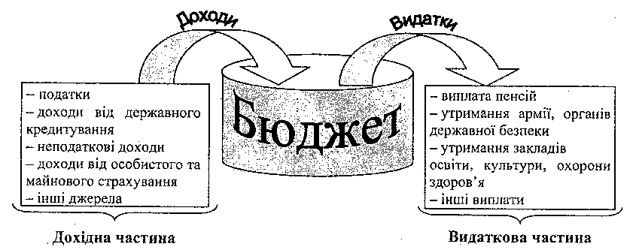

Рис. 4.1 Доходи та видатки державного бюджету

Як бачимо з рис. 4.1, джерелами формування державного бюджету є не лише податки. Він може поповнюватися за рахунок доходів від державного кредиту, особистого та майнового страхування, рентної плати за нафту та природний газ, що видобуваються на території держави тощо. Всі кошти, які надходять до бюджету, формують його доходну частину.

Кошти, що надходять до бюджету, підлягають розподілу. При здійсненні розподілу потрібно дотримуватися принципу справедливості та корисності для кожного члену суспільства. При цьому потрібно враховувати заклади освіти, культури, охорони здоров'я, а також органи, що здійснюють правоохоронну діяльність, забезпечують безпеку держави та ін. Люди, які в них працюють, служать, нічого не виробляють і не продають. їх утримання - завдання держави. Видатки на такі цілі формують видаткову частину бюджету.

Конституцією України надано виняткове право затверджувати бюджет держави Верховній Раді, а адміністративно-територіальні бюджети-місцевим органам державної влади. Після затвердження Державний бюджет набуває сили закону.

Кожен бюджет має свої власні джерела доходів.

***Джерелами доходів державного бюджету*** є:

- податок на прибуток підприємств, об'єднань і організацій;

- податок на додану вартість;

- акцизні збори;

- доходи від зовнішньоекономічної діяльності; прибутковий податок з громадян та ін., згідно з нормативами, що визначаються законодавчими актами.

***Доходи місцевих бюджетів*** формуються за рахунок різних місцевих податків та стягнень.

***Державні видатки***- це сукупність грошових відносин, які складаються в процесі розподілу і використання централізованих і децентралізованих грошових ресурсів для фінансування основних витрат суспільства.

Аналіз стану бюджету України за останні роки свідчить про дедалі напруженіший хід усього бюджетного процесу, ускладнення його формування й виконання.

Стан бюджету характеризується трьома показниками: балансом (рівністю) доходів і видатків, перевищенням доходів над видатками (профіцитом), або, навпаки, видатків над доходами (бюджетним дефіцитом).

Отже, якщо доходи перевищують видатки виникає **ПРОФІЦИТ**, якщо навпаки - **ДЕФІЦИТ**.

Дефіцит державного бюджету характерний нині для багатьох країн. У США, наприклад, державний бюджет був збалансований без дефіциту за останні півстоліття лише два рази (у 1969, 1998 рр.), у Франції за останні 48 років державний бюджет був дефіцитним 32 рази, навіть у Німеччині, з її економічним і валютним "благополуччям", перевищення витрат над доходами спостерігається постійно. В Україні дефіцит державного бюджету за останні роки незначний, оскільки уряд докладає максимум зусиль у формуванні бездефіцитного бюджету (профіциту).

 У країнах із фіксованою кількістю грошей в обігу можуть бути застосовані три способи покриття дефіциту бюджету - жорсткіше оподаткування, емісія паперових грошей, що веде до інфляції, державні позики, які спричиняють зростання державного боргу.

Нормальне функціонування державного бюджету можливе лише за умов рівності інтересів держави та громадянина, тобто коли держава буде дбати про своїх громадян, а громадяни - про державу.

* 1. ***Спрощена система оподаткування***

Кожен громадянин, який встав на шлях підприємництва відразу ж стикається з питанням вибору системи оподаткування. В Україні паралельно діють дві системи оподаткування: загальна та спрощена. На який із них працювати, справа власного смаку, обставин (наприклад, прибутковості бізнесу, специфіки і видів здійснюваної діяльності) і особистих переваг.

Спрощена система оподаткування була запроваджена в 1998 році з метою стимулювання розвитку [малого бізнесу](https://uk.wikipedia.org/wiki/%D0%9C%D0%B0%D0%BB%D1%96_%D1%82%D0%B0_%D1%81%D0%B5%D1%80%D0%B5%D0%B4%D0%BD%D1%96_%D0%BF%D1%96%D0%B4%D0%BF%D1%80%D0%B8%D1%94%D0%BC%D1%81%D1%82%D0%B2%D0%B0), а також зменшення неформальної діяльності підприємств та неформальної зайнятості. Платники податку сплачують єдиний податок (замість податків та зборів) та мають право на спрощені процедури обліку та звітування.

Для працівників такі підприємства мають сплачувати [податок з доходів фізичних осіб](https://uk.wikipedia.org/wiki/%D0%9F%D0%BE%D0%B4%D0%B0%D1%82%D0%BE%D0%BA_%D0%BD%D0%B0_%D0%B4%D0%BE%D1%85%D0%BE%D0%B4%D0%B8_%D1%84%D1%96%D0%B7%D0%B8%D1%87%D0%BD%D0%B8%D1%85_%D0%BE%D1%81%D1%96%D0%B1) та [єдиний соціальний внесок](https://uk.wikipedia.org/wiki/%D0%84%D0%B4%D0%B8%D0%BD%D0%B8%D0%B9_%D1%81%D0%BE%D1%86%D1%96%D0%B0%D0%BB%D1%8C%D0%BD%D0%B8%D0%B9_%D0%B2%D0%BD%D0%B5%D1%81%D0%BE%D0%BA) (ЄСВ), в той час як ЄСВ для самих підприємств становить 22 % мінімальної заробітної плати.

**Єдиний податок** (ЄП) – це податок, що сплачують суб’єкти господарської діяльності на спрощеній системі оподаткування, основний підприємницький податок.

З 1 січня 2012 року єдиний податок перестав бути фіксованим відрахуванням, визначається у відсотковому  співвідношенні та залежить від групи платника ЄП.

*У* 2024 році залишається***чотири групи платників єдиного податку.***  
Разом із збільшенням мінімальної заробітної плати та прожиткового мінімуму відбулися зміни в ставках єдиного податку 2024 р.

***Важливо!!!*** *З 1 січня 2024 року в Україні мінімальна заробітна плата становить* ***7100 грн.*** *(з 1 квітня –* ***8000 грн.****), а сума прожиткового мінімуму для працездатних осіб з 1 січня –* ***3028 грн.***

Розміри лімітів в ПКУ для «єдинників» не змінювали, але через збільшення МЗП у 2024 році граничні розміри збільшаться.

Тож, **з 1 січня 2024 року ліміт доходу становитиме:**

* І група (167 МЗП) – 1 185 700 грн;
* ІІ група (834 МЗП) – 5 921 400 грн;
* ІІІ група (1167 МЗП) – 8 285 700 грн.

З 1 серпня 2023 року було скасовано пільги для фізосіб-”єдинників” І та ІІ груп. За Законом №3219 починаючи з серпня 2023 року вони знову сплачують авансові внески з ЄП (за винятком ФОПів з ТОТ).  Докладніше про це [тут.](https://news.dtkt.ua/simple/individual-single-tax/84971-iak-platitimut-jep-fop-jedinniki-i-ta-ii-grup-z-1-serpnia-analiz-zakonu-span-classsnippet3219span)

**У 2024 році застосовуватимуться такі ставки ЄП:**

* для І групи – до 10% від розміру прожиткового мінімуму для працездатних осіб, встановленого законом на 1 січня звітного року;
* для ІІ групи – до 20% від розміру мінзарплати, встановленої законом на 1 січня звітного року;
* для ІІІ групи – у відсотках до доходу.

**Максимальні ставки єдиного податку з 01.01.2024 року:**

* 1 група ФОП – 302,80 грн/міс., тобто 10% від прожиткового мінімуму;
* 2 група ФОП – 1420 грн/міс., тобто 20% від мінімальної зарплати.

**Єдиний соціальний внесок:**

* мінімальна сума ЄСВ - 1562 грн за січень-березень, 1760 грн за квітень-грудень;
* максимальна сума ЄСВ - 23 430 грн за січень-березень, 26400 грн за квітень-грудень;

Ставка ЄСВ за себе для ФОПів становитиме за І квартал 4686 грн, а за ІІ-ІV квартали 2024 року - 5280 грн, що становить 22% від мінімальної зарплати щомісяця.

Для підприємців 1 групи єдиний податок визначається як процент від прожиткового мінімуму, а для 2 групи - від мінімальної заробітної плати, встановленої на січень поточного календарного року.

*Таблиця 5.1*

***Пам’ятка для ФОП, які обрали спрощену систему оподаткування***

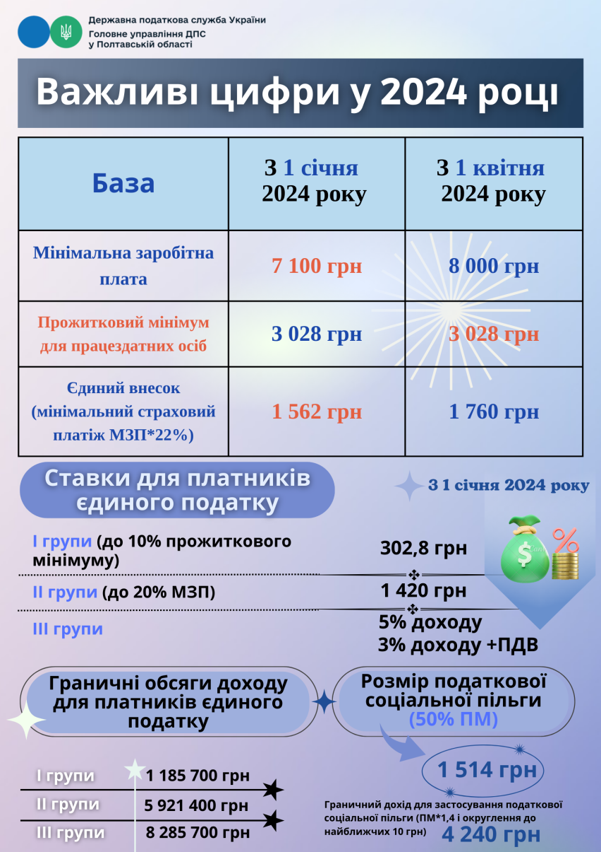

*\*****Примітка****: Податковим кодексом України для платників податків 1 та 2 групи встановлено максимальні ставки єдиного податку. Разом з тим, місцевою радою або радою об’єднаної територіальної громади ставки можуть бути встановленими і в меншому розмірі.*

За роки існування спрощеної системи оподаткування кількість платників єдиного податку збільшилась майже в 14 разів (з 95 тис. осіб до 1304,5 тис. осіб), а надходження до бюджету від сплати єдиного податку зросли в 32 рази. При цьому, суб'єкти - «спрощенці» створили понад 1,2 млн робочих місць.

Спрощена система оподаткування забезпечила динамічний розвиток малого підприємництва та стабільні надходження до бюджету, що свідчить про адаптованість та прийнятність її для значної категорії суб'єктів підприємницької діяльності.

Система дозволяє підприємцям легально працювати, незважаючи на недосконалість існуючої загальної системи оподаткування та надвисокого податкового навантаження на фонд оплати праці.

Спрощена система оподаткування дає можливість започаткувати власну справу без додаткової спеціальної економічної та бухгалтерської освіти. Привабливість системи для суб'єктів малого бізнесу зумовлена передусім спрощенням системи адміністрування і зменшенням небезпеки несвідомого порушення чинних правил.

Додаток

|  |  |  |  |  |  |
| --- | --- | --- | --- | --- | --- |
| **Група платників єдиного податку** | **Річний дохід,**  **грн** | **Дозволена кількість працівників** | **Ставка** | | **Не можуть бути платниками ЄП** |
| **Звичайна** | **Підвищена** |
| **1 група:** фізичні особи - підприємці, які не використовують працю найманих осіб, здійснюють виключно роздрібний продаж товарів з торговельних місць на ринках та/або провадять господарську діяльність з надання побутових послуг населенню | 1 185 700 грн | Не використовують працю найманих осіб | **не більше 10%** від прожиткового мінімуму для працездатних осіб**\* (302,80 грн/міс.)** | **15%** - для фізосіб-підприємців у випадках, визначених [п. 293.4 ПКУ](https://docs.dtkt.ua/doc/2755-17?page=54#pn9517) | Згідно з [п. 291.5 ПКУ](https://docs.dtkt.ua/doc/2755-17?page=54#pn9397): **Підприємці та юрособи, які здійснюють:** — діяльність з організації, проведення азартних ігор, лотерей (крім їх розповсюдження), парі (букмекерське парі, парі тоталізатора); — обмін інвалюти; — виробництво, експорт, імпорт, продаж підакцизних товарів (крім роздрібного продажу паливно-мастильних матеріалів в ємностях до 20 літрів та діяльності фізичних осіб, пов’язаної з роздрібним продажем пива, сидру, пері (без додання спирту) та столових вин); — видобуток, виробництво, реалізацію дорогоцінних металів і каміння, у т. ч. органогенного утворення (крім виробництва, постачання, продажу (реалізації) ювелірних та побутових виробів з дорогоцінних металів, каміння, дорогоцінного каміння органогенного утворення та напівдорогоцінного каміння); — видобуток, реалізацію корисних копалин, крім реалізації корисних копалин місцевого значення; — діяльність у сфері фінансового посередництва, крім діяльності у сфері страхування, яка здійснюється страховими агентами, визначеними Законом України «Про страхування», сюрвейєрами, аварійними комісарами та аджастерами; — управління підприємствами;  — діяльність з надання послуг пошти (крім кур’єрської діяльності), діяльність з надання послуг фіксованого телефонного зв’язку з правом технічного обслуговування та експлуатації телекомунікаційних мереж і надання в користування каналів електрозв’язку (місцевого, міжміського, міжнародного), діяльність з надання послуг фіксованого телефонного зв’язку з використанням безпроводового доступу до телекомунікаційної мережі з правом технічного обслуговування і надання в користування каналів електрозв’язку (місцевого, міжміського, міжнародного), діяльність з надання послуг рухомого (мобільного) телефонного зв’язку з правом технічного обслуговування та експлуатації телекомунікаційних мереж і надання в користування каналів електрозв’язку, діяльність з надання послуг з технічного обслуговування та експлуатації телекомунікаційних мереж, мереж ефірного теле- і радіомовлення, проводового радіомовлення та телемереж;  — надання послуг пошти (крім кур'єрської діяльності) та зв'язку (крім діяльності, що не підлягає ліцензуванню); — продаж предметів мистецтва та антикваріату, діяльність з організації торгів (аукціонів) виробами мистецтва, предметами колекціонування або антикваріату; — організацію, проведення гастрольних заходів; **Фізособи- підприємці, які:** — здійснюють технічні випробування та дослідження, діяльність у сфері аудиту; — надають в оренду земельні ділянки загальною площею понад 0,2 га, житлові приміщення та/або їх частини, загальна площа яких перевищує 400 кв. м, нежитлові приміщення (споруди, будівлі) та/або їх частини з загальною площею понад 900 кв. м. Страхові (перестрахові) брокери, банки, кредитні спілки, ломбарди, лізингові компанії, довірчі товариства, страхові компанії, установи накопичувального пенсійного забезпечення, інвестиційні фонди і компанії, інші фінансові установи, визначені законом; реєстратори цінних паперів; Госпсуб'єкти, у статутному капіталі яких сукупність часток, що належать юрособам, які не є платниками ЄП, дорівнює або перевищує 25%; Представництва, філії, відділення та інші відокремлені підрозділи юрособи, яка не є платником ЄП; Фізичні та юридичні особи — нерезиденти; платники податків, які на день подання заяви про реєстрацію платником ЄП мають податковий борг, крім безнадійного податкового боргу, що виник внаслідок дії обставин непереборної сили (форс-мажорних обставин). |
| **2 група:** підприємці, які здійснюють господарську діяльність з надання послуг, у тому числі побутових, платникам єдиного податку та/або населенню, виробництво та/або продаж товарів, діяльність у сфері ресторанного господарства | 5 921 400 грн | не використовують працю найманих осіб або кількість осіб, які перебувають з ними у трудових відносинах, одночасно не перевищує 10 осіб** | **не більше 20%** МЗП**\* (1420 грн/міс.)** |
| **3 група:** **фізособи - підприємці**, які не використовують працю найманих осіб або кількість осіб, які перебувають з ними у трудових відносинах, не обмежена та **юрособи** суб'єкти господарювання будь-якої організаційно-правової форми | 8 285 700 грн | Не використовують працю найманих осіб або кількість осіб, які перебувають з ними у трудових відносинах, не обмежена | Встановлюється у відсотках до доходу: — **3%** доходу; — **5%** доходу | **Для юросіб** у випадках, визначених [п. 293.5 ПКУ:](https://docs.dtkt.ua/doc/2755-17?page=55#pn9523) — **6%** зі сплатою ПДВ; — **10%** без сплати ПДВ. |
| **4 група:** сільсько-господарські товаровиробники  **а)** **юрособи** незалежно від організаційно-правової форми; **б)** **фізособи - підприємці**, які провадять діяльність виключно в межах фермерського господарства, зареєстрованого відповідно до [Закону "Про фермерське господарство"](https://docs.dtkt.ua/doc/973-15)за умови виконання сукупності таких вимог: - здійснюють виключно вирощування, відгодовування сільгосппродукції, збирання, вилов, переробку такої власновирощеної або відгодованої продукції та її продаж; - провадять госпдіяльність (крім постачання) за місцем податкової адреси; - членами фермерського господарства такої фізсоби є лише члени її сім’ї у визначенні частини другої ст. 3 СКУ; - площа сільгоспугідь та/або земель водного фонду у власності та/або користуванні членів фермерського господарства не менше 2 га, але не більше 20 га | **для юросіб** - частка с/г товаровиробництва за попередній податковий (звітний) рік дорівнює або перевищує 75% | **для юросіб** - не обмежено  **для фізосіб-підприємців -**не використовують працю найманих осіб | Розмір ставок податку з 1 га с/г угідь та/або земель водного фонду залежить від категорії (типу) земель, їх розташування. У відсотках бази він становить: — для ріллі, сіножатей і пасовищ (крім ріллі, сіножатей і пасовищ, розташованих у гірських зонах та на поліських територіях, а також сільськогосподарських угідь, що перебувають в умовах закритого ґрунту) розмір ставок податку з одного гектара буде встановлено на рівні **0,95**; — для ріллі, сіножатей і пасовищ, розташованих у гірських зонах та на поліських територіях, — **0,57**; — для багаторічних насаджень (крім багаторічних насаджень, розташованих у гірських зонах та на поліських територіях) — **0,57**; — для багаторічних насаджень, розташованих у гірських зонах та на поліських територіях, — **0,19**; — для земель водного фонду ставка залишиться на рівні **2,43**; — для ріллі, сіножатей і пасовищ, що перебувають у власності сільськогосподарських товаровиробників, які спеціалізуються на виробництві (вирощуванні) та переробці продукції рослинництва на закритому ґрунті, або надані їм у користування, у тому числі на умовах оренди — **6,33**. | | Згідно з [п. 291.5-1 ПКУ](https://docs.dtkt.ua/doc/2755-17?page=54#pn9416)госпсуб'єкти: — у яких понад 50% доходу, отриманого від продажу с/г продукції власного виробництва та продуктів її переробки, становить дохід від реалізації декоративних рослин (за винятком зрізаних квітів, вирощених на угіддях, які належать с/г товаровиробнику на праві власності або надані йому в користування, та продуктів їх переробки), диких тварин і птахів, хутряних виробів і хутра (крім хутрової сировини); — які провадять діяльність з виробництва підакцизних товарів, крім виноматеріалів виноградних (коди згідно з УКТ ЗЕД 2204 29 - 2204 30), вироблених на підприємствах первинного виноробства для підприємств вторинного виноробства, які використовують такі виноматеріали для виробництва готової продукції, вин виноградних, вин плодово-ягідних та/або напоїв медових, вироблених та розлитих у споживчу тару малими виробництвами виноробної продукції з виноматеріалів виключно власного виробництва (не придбаних), отриманих шляхом переробки плодів, ягід, винограду, меду власного виробництва, а також крім електричної енергії, виробленої кваліфікованими когенераційними установками та/або з відновлюваних джерел енергії (за умови, що дохід від реалізації такої енергії не перевищує 25 відсотків доходу від реалізації продукції (товарів, робіт, послуг) такого суб’єкта господарювання); — які станом на 1 січня базового (звітного) року мають податковий борг, за винятком безнадійного податкового боргу, який виник внаслідок дії обставин непереборної сили (форс-мажорних обставин). |

* ***Примітка!*** Це розміри максимальної ставки, а реальну для кожної адміністративно-територіальної одиниці мають встановити органи місцевого самоврядування. У зв'язку з захворюванням на коронавірус, Законом №540 надано право органам місцевого самоврядування  приймати рішення про внесення змін до прийнятого рішення про встановлення місцевих податків та/або зборів  щодо зменшення ставок єдиного податку. Про це читайте [*тут.*](https://news.dtkt.ua/simple/individual-single-tax/61732)

** Згідно з [*пп. 291.4.1 ПКУ,*](https://docs.dtkt.ua/doc/2755-17?page=54#pn9385) не враховуються наймані працівники, які перебувають у відпустці у зв'язку з вагітністю і пологами та у відпустці по догляду за дитиною до досягнення нею передбаченого законодавством вік, а також працівники, призвані на військову службу під час мобілізації, на особливий період.